大同大學餐廳膳食衛生檢查結果
檢查時間:113年11月1日(星期五)上午0900-1100時
檢查人員:連靜慧營養師
缺失項目:
- 上週(10月25日)衛生檢查缺失複查，請參閱表1。
- 上週(10月25日)衛生檢查缺失複查和改善狀況照片，請參閱表2。
- 本週個別餐廳缺失統計表，請參閱表3。
- 本週個別餐廳缺失照片，請參閱表4。
表1. 上週缺失統計表
餐廳 |  | 作業場所  衛生管理 | 複檢 | 從業人員  衛生管理 | 複檢 | 驗收及儲存  衛生管理 | 複檢 | 其他 | 複  檢
經營 | 經營包商 |  |  |  |  |  |  | - 更新和懸掛滅火器  2.整理攤商的肉品來源 | ok
 | 黎品味自助餐 | 中央廚房地板潮濕 | ok
 | 99早餐 |  |  |  |  |  |  | 請加掛擦手紙 | ok
 | 玉福滷味 |  |  |  |  | 冰箱食材未加蓋 | ok
 | 想點
 | 小綿羊與大野狼蓋飯 |  |  |  |  | 油桶不可直接放置於地板 | ok | 未送食物檢體至健康中心 | ok
 | 八方雲集 | 湯蓋不潔 | ok

表2.上週檢查缺失改善照片
小綿羊與大野狼蓋飯 | 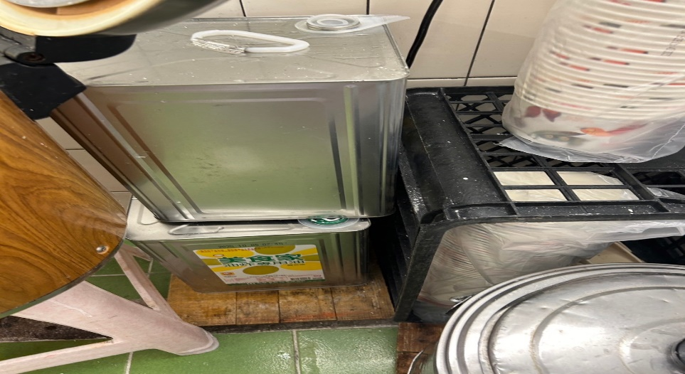 | 油桶不可直接放置於地板  (已改善)
經營包商 | 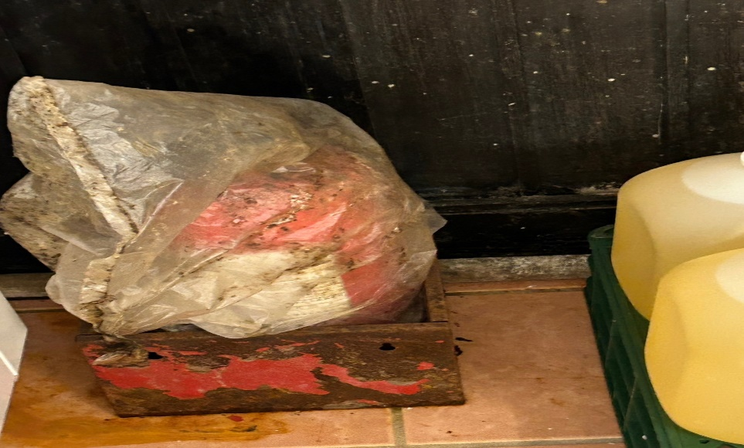 | 更新和懸掛滅火器(已改善)
八方雲集 | 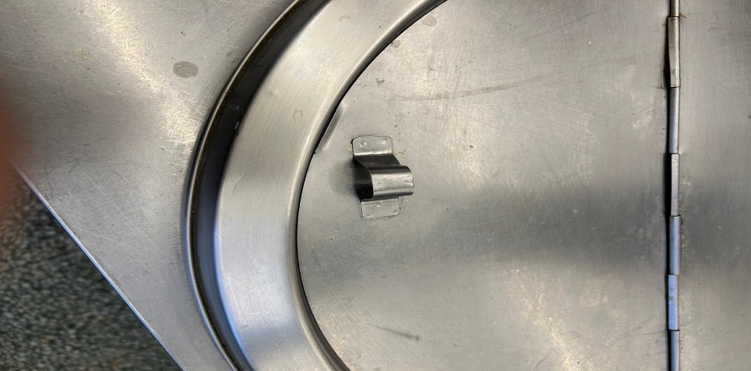 | 湯蓋不潔(已改善)
玉福滷味 | 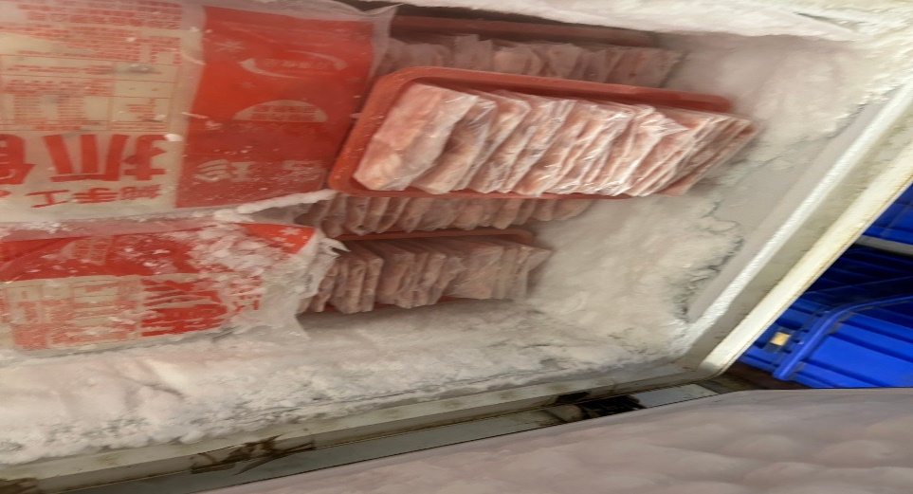 | 冰箱食材未加蓋(已改善)
想點 | 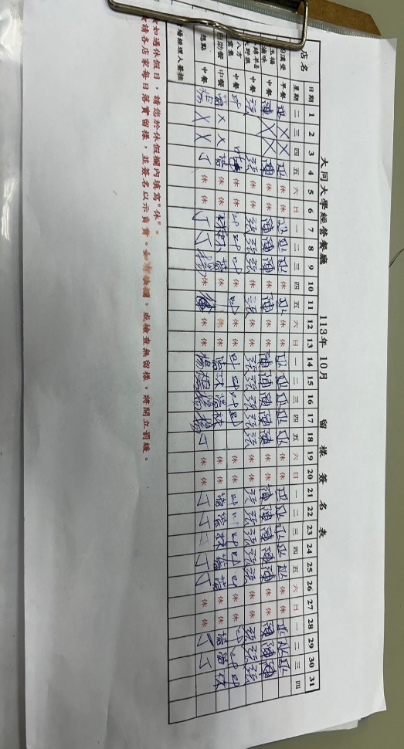 | 未送食物檢體至健康中心  (已改善)
99早餐 | 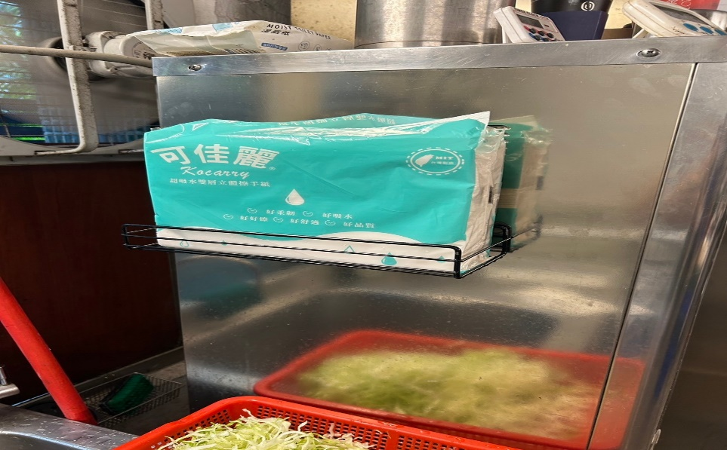 | 請加掛擦手紙  (已改善)

表3.本週個別餐廳缺失統計
餐廳 |  | 作業場所  衛生管理 | 從業人員  衛生管理 | 驗收及儲存  衛生管理 | 其他
經營 | 經營包商 |  |  | 請新增清潔用具紀錄表
 | 黎品味自助餐 |  |  | - 冷凍和冷藏庫內食材未完整加蓋  - 需標示食材入庫日期 | 整理乾料庫房
 | 99早餐
 | 玉福滷味 | 冷凍庫外觀不潔 | 工作人員須戴網帽及穿有包覆的工作鞋 |  | 抹布不潔
 | 想點 |  | 工作人員須戴網帽及穿有包覆的工作鞋 | 紙箱需用棧板墊高不可直接放置於地板
 | 小綿羊與大野狼蓋飯 |  |  | 需標示食材入庫日期
 | 八方雲集

表4.本週檢查缺失照片
黎品味自助餐 | 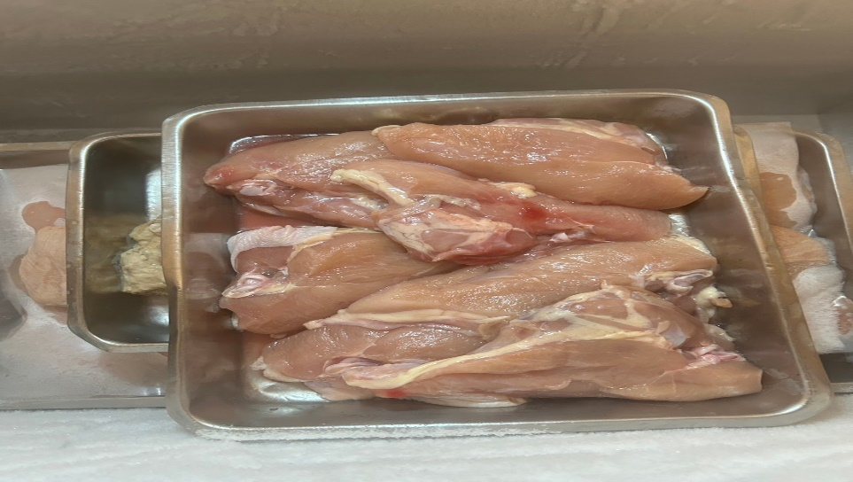 | 冷凍庫內食材未加蓋
黎品味自助餐 | 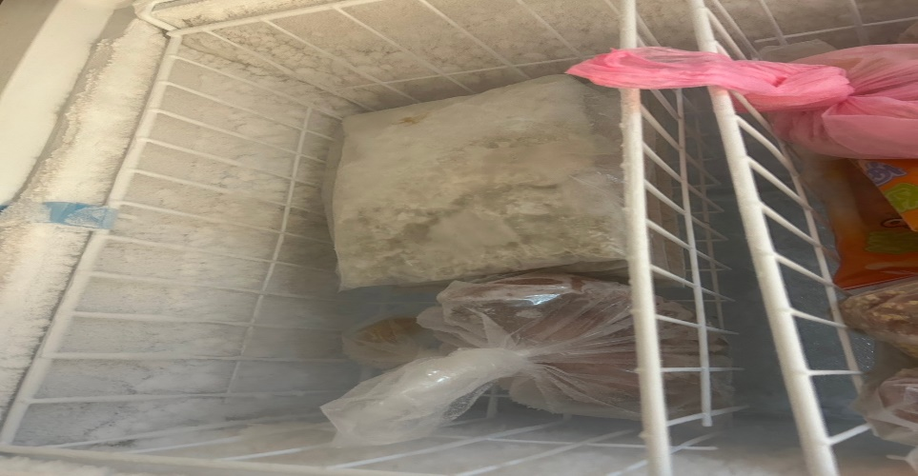 | 需標示食材入庫日期
黎品味自助餐 | 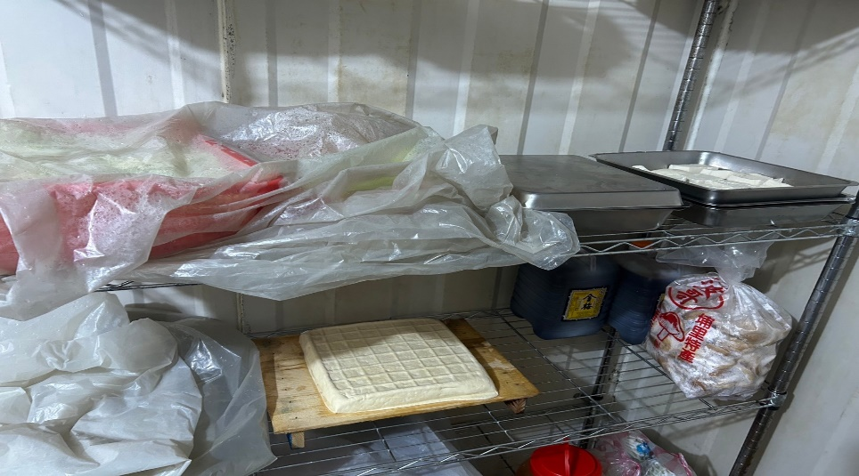 | 冷藏庫內食材未加蓋
玉福滷味 | 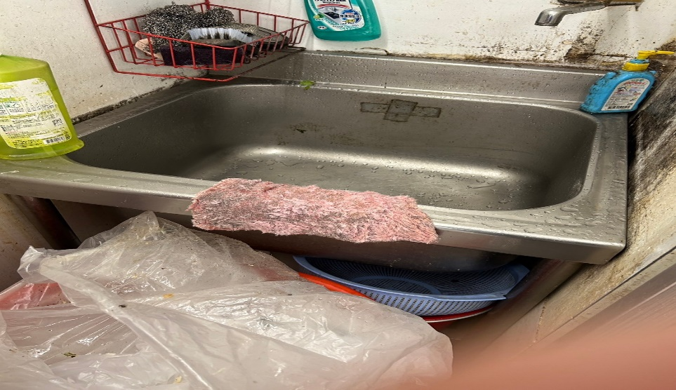 | 抹布不潔
玉福滷味 | 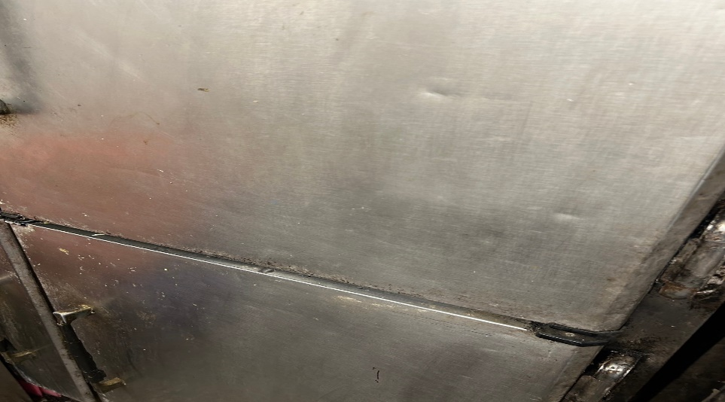 | 冷凍庫外觀不潔
想點 | 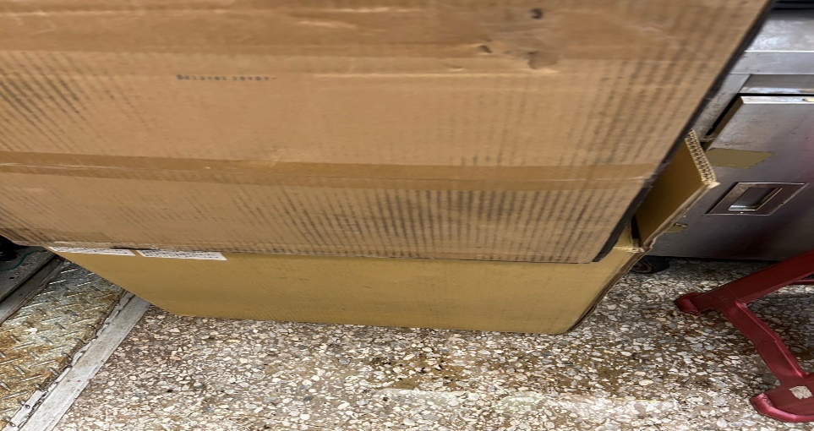 | 紙箱需用棧板墊高不可直接放置於地板

敬陳
總務長
承辦人/總務處組長 | 總務長

